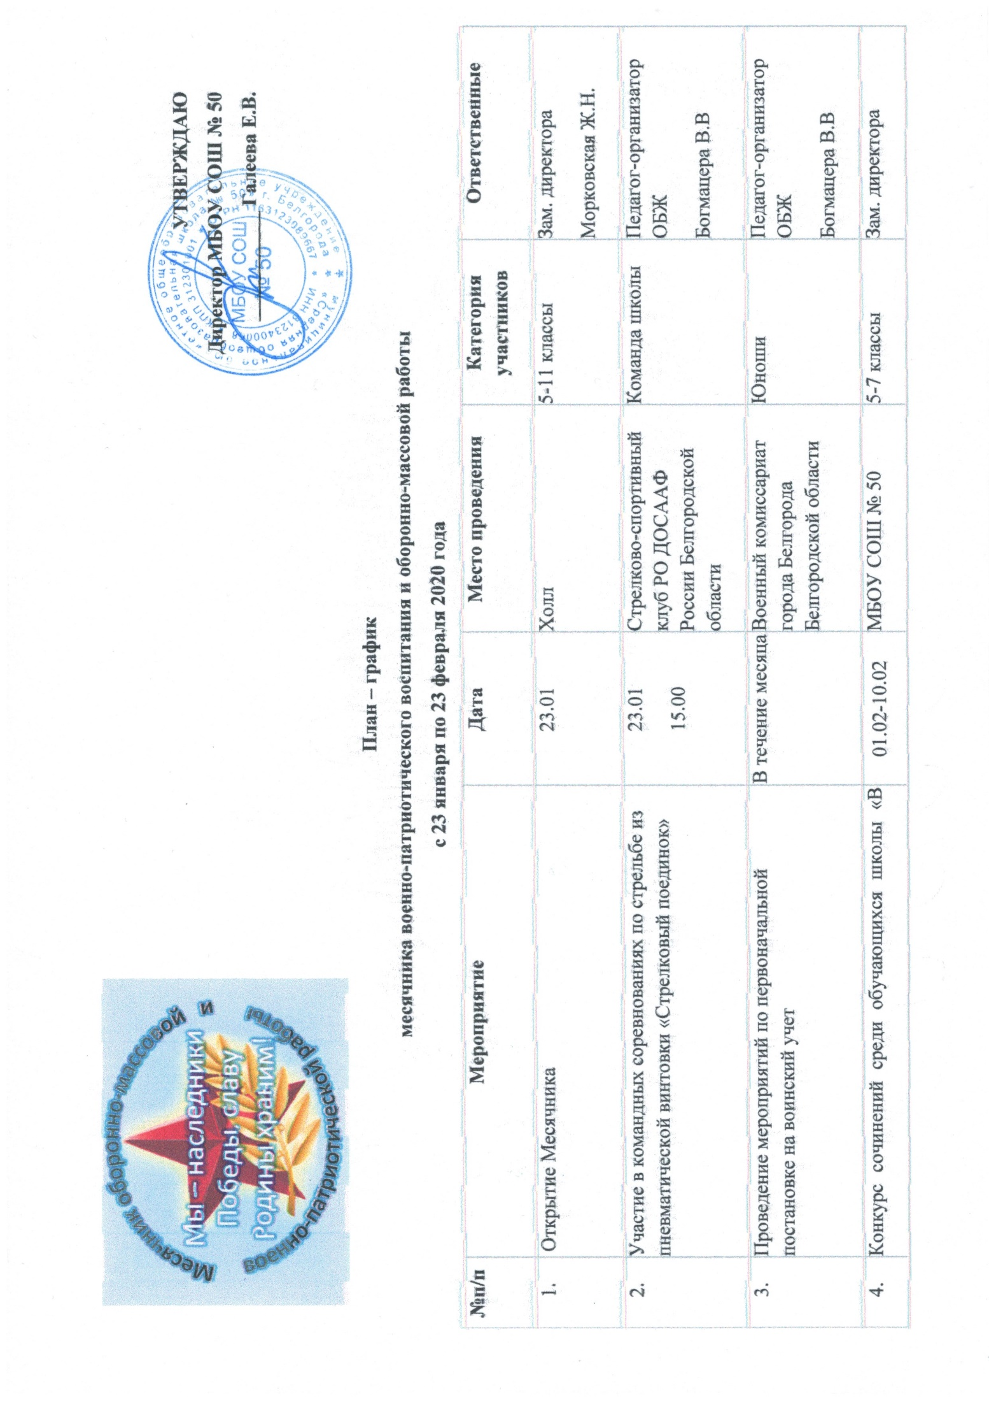

5. | жизни всегда есть место подвигу»
6 | Конкурс рефератов среди обучающихся школы «В жизни всегда есть место подвигу» | 01.02-10.02 | МБОУ СОШ № 50 | 8-11 классы | Зам. директора Морковская Ж.Н., учителя истории и обществознания.
7 | Участие в спартакиаде кадетских классов и юнармейских отрядов (5-6 классы) | 07.02-08.02 | МБОУ СОШ № 37,  МБУДО «Ровесник»,  ОГБОУ «Шуховский лицей» | Команда школы 5-х классов  Команда школы 6-х классов | Педагог-организатор ОБЖ Богмацера В.В., учителя ФК
8 | Участие в торжественном митинге, посвященном Дню Памяти о россиянах, выполнявших служебный долг за пределами Отечества | 15.0 | Музейная площадь, памятник воинам-афганцам | Учащиеся 8 «К» класса | Классный руководитель Миргородская М.Ю.
9 | Участие в торжественном концерте «Служить России» для военнослужащих ФКУ «Войсковая часть 20925» г. Белгорода, участников ВОвойны, локальных войн, общественных организаций военнослужащих, посвященный Дню защитника Отечества | 19.02  15.00 | МБУДО БДДТ | Учащиеся 8-х классов | Заместитель директора Морковская Ж.Н., классные руководители
10 | Участие в конкурсе патриотической песни «Я люблю тебя, Россия!» (ансамбли) | 14.02 | МБУДО БДДТ | Ансамбль школы | Учитель музыки Валуйская М.М.
11 | Участие в открытых командных соревнованиях на Кубок памяти Г. Мишенина, посвященные Дню защитника Отечества | 26.02-27.02 | МБУДО «Ровесник» | Команда школы | Педагог-организатор ОБЖ Богмацера В.В.
12 | Классные часы, беседы, посвященные Дню защитника Отечества, с приглашением участников локальных войн и боевых действий «Героями не рождаются, героями становятся». | в течение месяца | Классные кабинеты | 1-11 классы | Классные руководители 1-11классов
13 | Участие в исторической викторине «Славные сыны России» | 21.02 | МБУДО БДДТ | Команда школы | Учителя истории
14 | Уроки мужества «Клятву верности сдержали», «Защитники Отечества. Н.Ф. Ватутин – наш земляк» | В течение месяца | Классные кабинеты | 5-11 классы | Классные руководители 1-11 классов
15 | Проведение патриотической акции «Ветеран живёт рядом»: поздравление ветеранов с Днем защитника Отечества. | в течение месяца | Микрорайон школы | 1-11 классы | Классные руководители 1-11классов
16 | Тематическая выставка в школьной библиотеке «За Россию, за народ и за все в ответе» | В течение месяца | Библиотека | 1-11 классы | Головатая Л.М.
17 | Конкурс рисунков «Наша армия самая сильная» | 15-23 февраля | Фойе школы | 1-4 классы | Классные руководители  1-4 классов
18 | Конкурс боевых листовок «Слава защитникам Отечества» | 15-23 февраля | Фойе школы | 5-11 классы | Классные руководители  5-11 классов
19 | Конкурс юных чтецов «Гордимся славою героев» | 12.02  13.02 | Актовый зал | 1-4 классы  5-11 классы | Классные руководители
20 | Конкурс патриотической песни «Лира в солдатской шинели» с элементами инсценирования | 07.02  10.02  11.02 | Актовый зал школы | 1-4 классы  5-7 классы  8-11 классы | Зам. директора  Морковская Ж.Н.
21 | Посвящение в кадеты обучающихся 5-х классов | 14.02 | Фойе школы | 5-е классы | Зам. директора Морковская Ж.Н., педагог-организатор ОБЖ Богмацера В.В.
22 | Смотр строя и песни | 18.02  18.02  19.02 | Спортивный зал | 5-6 классы  7-8 классы  9-11 классы | Зам. директора  Классные руководители
23 | Школьные спортивные соревнования «А, ну-ка, парни!» | 20.02  20.02  21.02 | Спорт. зал | 5-6 классы  7-8 классы  9-11 классы | Педагог-организатор ОБЖ Богмацера В.В., учителя физкультуры
24 | Экскурсия по музею боевой славы и музейный уроки:  - «Правнуки Победы»  - «Победа деда – моя Победа» | По согласованию | БДДТ | 3-4 классы | Классные руководители
25 | Тематический показ фильмов о жизни и победах Генералиссимуса А.В. Суворова (к 290-летию со дня рождения) | 25.02-12.03 | Актовый зал | 5-11 классы | Классные руководители

